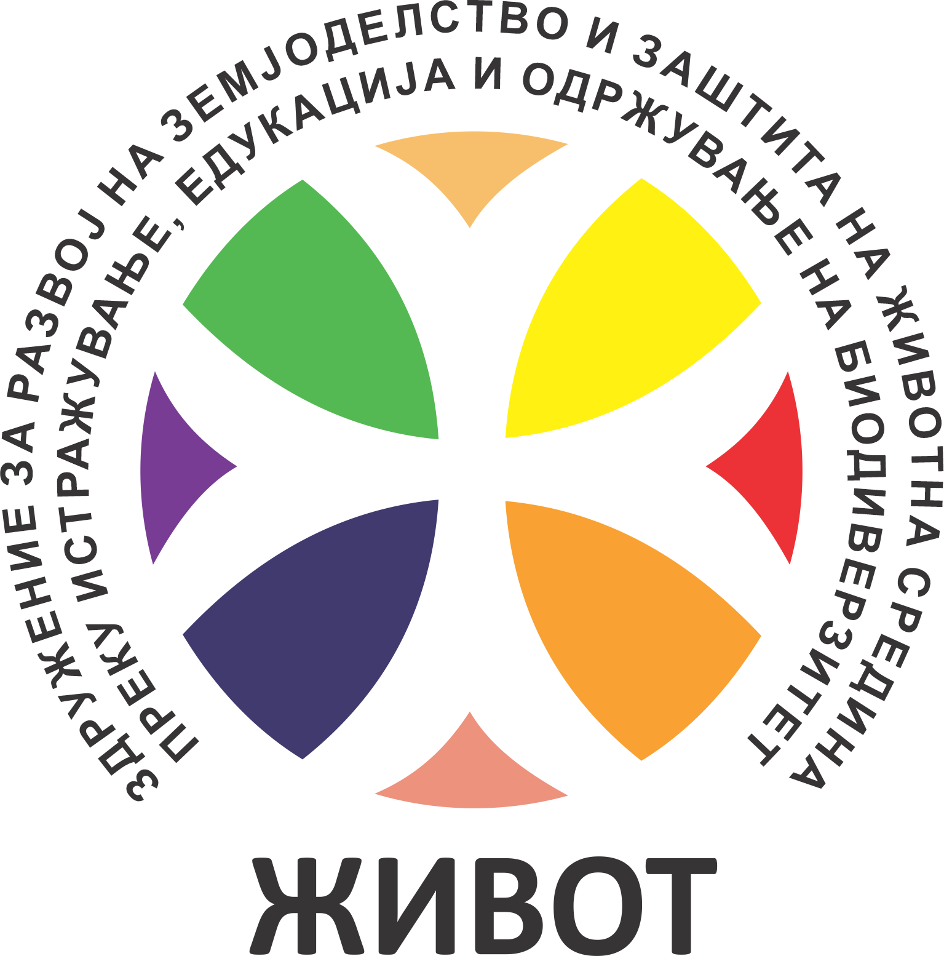 | Здружение за развој на земјоделството и заштита на животната средина „Живот“ – Куманово  Комора на органски производители на Македонија – КОП  ОРГАНСКА ТРПЕЗА 2026 / AGROMAK 2026 | 
ПРИЈАВЕН ЛИСТ / БАРАЊЕ ЗА ОРГАНИЗИРАЊЕ Б2Б, Б2И И ПАРТНЕРСКА СРЕДБА
за деловни, институционални, проектни, развојни и партнерски средби во рамки на саемите
Датум на саеми: | 02–04 октомври 2026 година | Локација: | Спортско-рекреативен центар – Куманово, простор пред Градски базен
Цел на образецот: Овој пријавен лист служи за евидентирање интерес за организирање, посредување, координирање и закажување Б2Б, Б2И, институционални, проектни и партнерски средби во рамки на ОРГАНСКА ТРПЕЗА 2026 и AGROMAK 2026. Поднесувањето на пријавата не претставува автоматска потврда на термин; конечниот распоред го одобрува Организаторот/Б2Б координаторот.
1. ПОДАТОЦИ ЗА ПОДНОСИТЕЛОТ НА ПРИЈАВАТА
Назив на правно лице / организација / институција:
Тип на субјект: | ☐ Компанија ☐ Здружение ☐ Институција ☐ Општина ☐ Образовна установа ☐ Друго: ___________________________
Овластено лице:
Адреса:
Место / држава:
ЕДБ / даночен број:
ЕМБС / регистарски број:
Веб-страна:
Контакт лице за Б2Б средби: |  | Функција:
Телефон / Viber / WhatsApp: |  | E-mail:
2. ПРОФИЛ НА ПОДНОСИТЕЛОТ И ОБЛАСТ НА ИНТЕРЕС
☐ земјоделско производство | ☐ преработка на храна
☐ органско производство | ☐ традиционални производи
☐ пчеларство и пчеларски производи | ☐ технологии и опрема
☐ рурален развој | ☐ туризам и гастрономија
☐ образование, обуки и вештини | ☐ наука, истражување и иновации
☐ општинска / институционална соработка | ☐ донаторски / проектни можности
☐ извоз / увоз / дистрибуција | ☐ друго: ________________________________
Краток опис на организацијата/компанијата и главните активности:
______________________________________________________________________________________________________________
______________________________________________________________________________________________________________
______________________________________________________________________________________________________________
______________________________________________________________________________________________________________
Производи, услуги, програми, проекти или капацитети што ги нудите:
______________________________________________________________________________________________________________
______________________________________________________________________________________________________________
______________________________________________________________________________________________________________
______________________________________________________________________________________________________________
3. ВИД НА БАРАНА СРЕДБА
☐ Б2Б средба: компанија – компанија | ☐ Б2И средба: компанија – институција
☐ средба со општина / локална самоуправа | ☐ средба со здружение / комора / мрежа
☐ средба со странски учесник / делегација | ☐ средба со образовна или научна институција
☐ средба со потенцијален донатор / проектен партнер | ☐ средба за извоз, увоз или дистрибуција
☐ средба за заеднички проект / апликација | ☐ средба за консултантска, посредничка или развојна соработка
☐ друго: ________________________________
Со кого сакате да остварите средба? (наведете конкретно лице/организација, ако е познато):
______________________________________________________________________________________________________________
______________________________________________________________________________________________________________
______________________________________________________________________________________________________________
______________________________________________________________________________________________________________
Ако не знаете конкретен соговорник, опишете каков тип партнер барате:
______________________________________________________________________________________________________________
______________________________________________________________________________________________________________
______________________________________________________________________________________________________________
______________________________________________________________________________________________________________
4. ЦЕЛ И СОДРЖИНА НА ПРЕДЛОЖЕНАТА СРЕДБА
Главна цел на средбата:
______________________________________________________________________________________________________________
______________________________________________________________________________________________________________
______________________________________________________________________________________________________________
Што нудите како можност за соработка?
______________________________________________________________________________________________________________
______________________________________________________________________________________________________________
______________________________________________________________________________________________________________
Што очекувате или барате од потенцијалниот соговорник/партнер?
______________________________________________________________________________________________________________
______________________________________________________________________________________________________________
______________________________________________________________________________________________________________
Предлог-модел за соработка, ако веќе имате идеја:
______________________________________________________________________________________________________________
______________________________________________________________________________________________________________
______________________________________________________________________________________________________________
ПРИЈАВЕН ЛИСТ / БАРАЊЕ ЗА ОРГАНИЗИРАЊЕ Б2Б, Б2И И ПАРТНЕРСКА СРЕДБА
5. УЛОГА НА ОРГАНИЗАТОРОТ / Б2Б КООРДИНАТОРОТ
Важно: Организаторот/Б2Б координаторот може да предложи соговорник, да воспостави контакт, да закаже термин, да присуствува на средбата, да ја модерира средбата и да подготви кратка белешка за реализирана средба и можни следни чекори. Оваа улога не значи гаранција дека ќе биде склучен договор или дека ќе биде обезбедено финансирање.
☐ Барам Организаторот да предложи можен соговорник/партнер
☐ Барам Организаторот да го препрати ова барање до потенцијалниот соговорник
☐ Барам Организаторот да го координира терминот на средбата
☐ Барам Организаторот/Б2Б координаторот да присуствува на средбата
☐ Барам Организаторот да помогне во формулирање модел за соработка
☐ Барам Организаторот да подготви кратка белешка по средбата
☐ Не е потребно присуство на Организаторот на самата средба
☐ Друго: ________________________________________________
Понатамошна соработка: Доколку по реализираната средба произлезе потреба од дополнителна комерцијална, консултантска, проектна, посредничка, агентска или развојна поддршка, истата може да се уреди со посебен писмен договор помеѓу заинтересираните страни и/или Организаторот/Б2Б координаторот.
6. ПРЕДЛОГ-ТЕРМИНИ ЗА СРЕДБА
Предложен датум: | ☐ 02.10.2026 ☐ 03.10.2026 ☐ 04.10.2026
Предложен период: | ☐ 10:00–12:00 ☐ 12:00–14:00 ☐ 14:00–16:00 ☐ 16:00–18:00 ☐ друго: ___________
Претпочитано времетраење: | ☐ 20 минути ☐ 30 минути ☐ 45 минути ☐ 60 минути
Формат на средба: | ☐ во живо на саемскиот простор ☐ онлајн ☐ комбинирано
Јазик на средбата: | ☐ македонски ☐ англиски ☐ српски ☐ друг: __________________
Напомена за распоред: Предложениот термин е индикативен. Конечниот термин, локација и состав на средбата ги одобрува Организаторот/Б2Б координаторот, во согласност со достапноста на другата страна и саемската агенда.
7. УЧЕСНИЦИ НА СРЕДБАТА ОД СТРАНА НА ПОДНОСИТЕЛОТ
Име и презиме | Функција | Телефон / E-mail
8. СОГЛАСНОСТ ЗА ОБРАБОТКА И СПОДЕЛУВАЊЕ НА ПОДАТОЦИ
☐ Се согласувам Организаторот да ги користи податоците од оваа пријава за координација и закажување Б2Б/партнерски средби.
☐ Се согласувам оваа пријава или нејзин релевантен дел да биде препратен до потенцијален соговорник/партнер заради разгледување на можност за средба.
☐ Се согласувам Организаторот да води основна евиденција за реализирани средби, теми и следни чекори за организациски, партнерски и извештајни потреби.
☐ Барам одредени информации да се третираат како доверливи. Наведете кои: ____________________________________________
Доверливост и одговорност: Организаторот ќе постапува со разумна внимателност при споделување на податоците и ќе ги споделува само за целите на закажување и координација на средбите. Организаторот не одговара за деловни одлуки, преговори, договори, плаќања или обврски што страните самостојно ќе ги преземат по средбата, освен ако поинаку не е уредено со посебен писмен договор.
9. ПОТВРДА ОД ПОДНОСИТЕЛОТ
Со поднесување на овој пријавен лист потврдувам дека наведените податоци се точни и дека сум запознаен/а со целта и условите за организирање на Б2Б, Б2И и партнерски средби во рамки на ОРГАНСКА ТРПЕЗА 2026 и AGROMAK 2026.
Место и датум: |  | Потпис и печат:
ДЕЛ ЗА ПОПОЛНУВАЊЕ ОД ОРГАНИЗАТОРОТ / Б2Б КООРДИНАТОРОТ
10. ВНАТРЕШНА ОБРАБОТКА НА БАРАЊЕТО
Број на барање: |  | Датум на прием:
Статус: | ☐ примено ☐ во обработка ☐ препратено до друга страна ☐ потврдено ☐ одбиено/одложено | Координатор:
Приоритет: | ☐ висок ☐ среден ☐ низок | Тип на средба: | ☐ Б2Б ☐ Б2И ☐ проектна ☐ институционална ☐ друго
Предлог на Организаторот/Б2Б координаторот за можен соговорник, модел или следен чекор:
______________________________________________________________________________________________________________
______________________________________________________________________________________________________________
______________________________________________________________________________________________________________
Предложена друга страна:
Контакт / лице:
Пријава препратена на:
Одговор од другата страна: | ☐ прифаќа средба ☐ бара дополнителни информации ☐ не е заинтересирана ☐ нема одговор
11. ОДОБРЕН РАСПОРЕД НА СРЕДБАТА
Одобрен датум: |  | Одобрен час:
Локација / маса / зона: |  | Времетраење:
Присуство на координатор: | ☐ да ☐ не | Јазик:
12. КРАТКА БЕЛЕШКА ПО РЕАЛИЗИРАНА СРЕДБА
Средбата е реализирана: | ☐ да ☐ не ☐ одложена | Датум:
Присутни страни: |  | Координатор:
Главни теми на разговор:
______________________________________________________________________________________________________________
______________________________________________________________________________________________________________
Потенцијален резултат / можни следни чекори:
______________________________________________________________________________________________________________
______________________________________________________________________________________________________________
☐ закажана дополнителна средба | ☐ потребна е размена на документи/понуда
☐ потребна е поддршка од Организаторот/координаторот | ☐ потребен е посебен договор/меморандум
☐ нема понатамошен интерес | ☐ друго: ________________________________
Извештајна употреба: Организаторот може да користи збирни и недоверливи податоци за број на пријавени и реализирани средби, тип на учесници, области на интерес и општи резултати за потребите на саемската евиденција, партнерските извештаи и комуникацијата со поддржувачи и донатори.
Потпис на Б2Б координатор: |  | Датум:

